금융 포트폴리오 관리

제공하고자 하는 기능  
 1. 포트폴리오 작성  
 ㄱ. 주식 등 상품의 구매가, 수량입력과 현재가치와 비교로 예상 수익, 수익률 등 개별 산출  
 ㄴ. 위 개별적인 것 통합 하여 최상단에 정리하여 산출  
 ㄷ. 구성별 구성비를 보여주여 포트폴리오에 대한 영향력 등을 시각화

2. 배당 관련  
 ㄱ. 위 기본적인 정보에 배당월, 예상 배당액, 배당수익률 등 기입  
 ㄴ. 월별 예상 배당액 도표로 시각화 (월별 배당수입으로 용돈, 생활비 구성하는 사람 있음)

3. 주요 지표와의 비교  
 ㄱ. 차트를 통해 포트폴리오와 주요 지표와의 비교를 시각화.  
 (포트폴리오의 수익성은 기본적으로 주요 지표보다 좋은가로 판단이 됨)  
 ㄴ. 리소스 문제로 다른 페이지에서 구현.

4. 구성변경 관련  
 구성 변화에 대한 내용을 미리 볼 수 있도록   
 기본적인 화면에 1. 2. 항목을 차트로 시각화를 할 것이므로  
 구성변화에 따른 변화를 비슷한 구성으로 바로 차이를 비교할 수 있도록 시각화  
 (기존포트폴리오를 회색으로 하고, 변화하는 것만 기준에 따른 색상으로 강조)  
 ex. 월별 배당 감소는 해당 월 배당 차트에 파란색으로 감소량 시각화  
 가능하면 3. 항목인 추세 그래프에서도 구성변화에 따른 백트레킹을 미리 보여주는 형태로

구현에 대해  
 1. 플랫폼 등 - 미정  
 2. UI등 - 후술  
 3. DB , Data resource  
 Google SpreadSheets & Finance 사용.  
 무료 (실 금융 전문가의 finance사용은 유료 라이선스등이 필요하다고 함.)  
 증권사 api등 전문적인 것을 사용하면 좋지만 유료  
 SpreadSheets로 차트 형식을 바로 뽑아볼 수 있고  
 퍼블리싱시 구글 로그인 사용으로 개인 계정에 시트 작성 및 보기 등 부가기능 추가 용이  
 기본이 무료+온라인 서비스라 단순 조회 등은 트레픽제한 등이 없을것으로 생각됨  
 인터넷에 DB로 사용하는 방법이 많이 기술되어 있음

기본 화면 구성(예시)

|  |  |  |
| --- | --- | --- |
| 포트폴리오 이름 | 현재 가치 | 구매 가치 |
| 수익 | 수익률 |
| 예상 연 배당액 | 배당 수익률 |

항목 1 : 구성비 항목 4 : 구성비

항목 2 : 구성비

항목 3 : 구성비

[포트폴리오 비중 차트]

[월별 배당액 (및 월별 항목별 비중(가능하면))] [배당 연간 비중 차트]

|  |  |  |  |
| --- | --- | --- | --- |
| (아이콘)  항목 1 | 현재 가격 | 보유 매수 | 총액 |
| 구매 가격 | 차익 | 수익률 |
| 연간 예상 배당액 | 배당월 | 배당수익/배당률 |

|  |  |  |  |
| --- | --- | --- | --- |
| (아이콘)  항목 2 | 현재 가격 | 보유 매수 | 총액 |
| 구매 가격 | 차익 | 수익률 |
| 연간 예상 배당액 | 배당월 | 배당수익/배당률 |

포트폴리오와 주요지표와의 비교 차트 (예시)

(유형1 현재가격 기준)

(유형2 과거가격 기준)

|  |  |
| --- | --- |
| 문제점 | |
| 공통 | 과거에 존재하지 않았던 주식의 가격책정 문제 |
| 유형1 | 직관적이지 않음 - 과거 포트폴리오가 지표들보다 낮아야 더 좋은 포트폴리오 |
| 유형2 | 가상의 과거의 포트폴리오가 기준이므로 현재 포트폴리오가 아닌 과거 포트폴리오의 적절성을 평가할 가능성이 있음 |

|  |  |
| --- | --- |
| 해결법 | |
| 공통 | 해당 주식이 빠진 비중 만큼 스케일링하여 맞추기 지표를 스케일링 하면 포트폴리오 크기의 왜곡을 가져올 수 있으므로 해당 주식이 빠진 만큼 포트폴리오 크기를 스케일링  포트폴리오 수익의 왜곡을 가져올 수 있으나  계란을 한 바구니에 담지 않는 한 문제될 만한 크기는 아닐 것  해당 주식만큼 기준금리나 국채 등으로 대체 X 포트폴리오 수익의 왜곡을 가져올 수 있음 |
| 유형1 | 색상 입히기 좋은 포트폴리오면 상승지표처럼 붉은색  지표보다 수익성이 낮은 포트폴리오면 하락지표처럼 파란색 |
| 유형2 | 유형1의 그래프 등도 볼 수 있도록 하면 됨 |

|  |
| --- |
| 결론 |
| 주식이 없던 과거의 기간은 해당 주식을 제외한 비중을 1로 만드는 스케일링 |
| 유형2를 기본으로 유형1의 그래프 등 도 선택하여 볼 수 있도록 하기 |
| 포트폴리오의 색상표기를 수익성에 따라 붉은색에서 파란색으로 설정 지표는 비교를 위해 초록이나 노란색 또는 주황 및 하늘 등 밝은계통의 색상 |

DB(Google SpreadSheets) 구현과 문제

Google Finance 에서 제공하는 함수로 현재주가, 가격변화, 변화율 등을 쉽게 구할 수 있다.  
하지만 배당액과 배당수익률 등 배당관련 정보는 제공을 하지 않아 따로 크롤링을 하였는데  
한국과 미국 주식을 같이 보여주는 곳은 크롤링이 힘들어 따로 할 수 밖에 없었다.

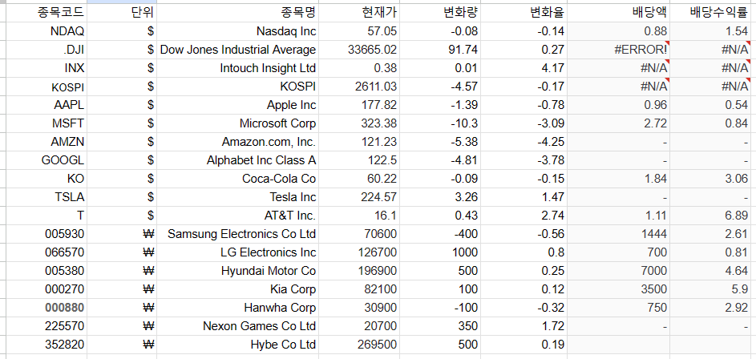

(구현한 차트 예시, 종목은 임의로 입력)

위 테이블로 기간별차트를 제외한 것은 구현이 가능하다.

위 예시에서도 종목코드만 입력이 되면 나머지는 자동적으로 산출되도록 구성을 하였고,  
실제 구현에는 종목 검색을 하여 그에 맞는 종목코드를 해당 열 빈칸에 입력되도록 하고,  
그레프를 구현하기 위한 시트도 위 시트의 종목코드로 데이터를 불러오게 하면 될 것이다.

그래프를 위한 데이터도 Google Finance 함수로 기준년도 부터 일주일 단위로 산출하였다.

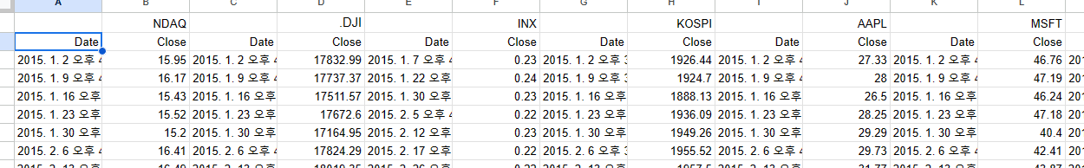

(15년도부터 일주일단위로 주가를 산출한 표 일부)

• 문제점  
1. 주식이 없던 기간(ex HYBE 20년도 상장) [앞서 고민한 문제이므로 이후 생략]  
2. 일부 주식등의 일부 날짜가 다름  
3. 일부 주식등의 일부 날짜가 없음

• 문제인 이유  
 라인 차트가 선으로, 연속된것으로 보이지만 사실 이산적인 값들을 단순히 연결한 것으로  
 포트폴리오 총액을 산출할때 단순 날짜별 합으로 계산하면  
 문제가 발생하는 날짜에는 실제와 달리 그 만큼 총액 차이가 발생하므로 왜곡이 발생한다.

• 해결  
2. 날짜가 다른 경우  
 아래 코스피와 애플의 차트 일부 비교

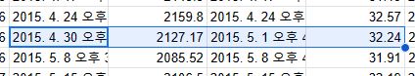

산출 기준인 한주 단위에는 맞지만 세부 날짜 차이이므로  
 단순히 기준일자로 바꾸어 주면 된다.  
3. 날짜가 없는 경우  
 ㄱ. 주가 차트가 부드럽게 변하는 것이 아니므로  
 전체 그래프를 연속적인 수학적 함수로 산출하는 수학적 기법들은 적용시키기 곤란하다.  
 (변곡점 개수 = 다항식의 차수)  
 ㄴ. 평균선들 (30일선, 7일선 등)을 활용하여 비교적 정확한 값을 산출할 수는 있겠으나  
 산출한 량이 연단위이므로 사용할 연산량에 비해 유의미한 가치를 가진다고 하긴 어렵다.  
 ㄷ. 단순히 근처값을 직선으로 연결하여 산출하는 것은 단순하고 부정확하다.  
 하지만 ㄴ.에서 생각한 바와 같이 그 차이가 유의미한 가치를 가진다고 하긴 어렵다고 본다.